河南工业大学实验报告
课程名称：计算机网络 开课实验室：
专业班级 | 软件1702 | 学号 | 201716040224 | 姓名 | 刘文博
实验项目名称 | 实验一：网络常用命令的使用 |  |  | 实验日期 | 2019/11/4
成绩评定

一、 实验目的：
1. 了解或掌握一些网络常用命令；
2. 掌握Ping、IPconfig、arp等命令的功能及一般用法；
3. 能应用上述命令进行网络连通、网络状态、网络配置等。

二、实验环境：
1. 运行Windows 2000 / 2003 Server / XP操作系统的PC一台；
2. 每台PC具有一块以太网卡，通过双绞线与局域网相连。

三、实验内容与要求：
1. 进入DOS模式：
“开始”-> “所有程序”->“附件”-> “命令提示符”；在命令提示符下先创建以自己名字命名的目录，并进入该目录，后续所有命令操作均需显示该目录名。
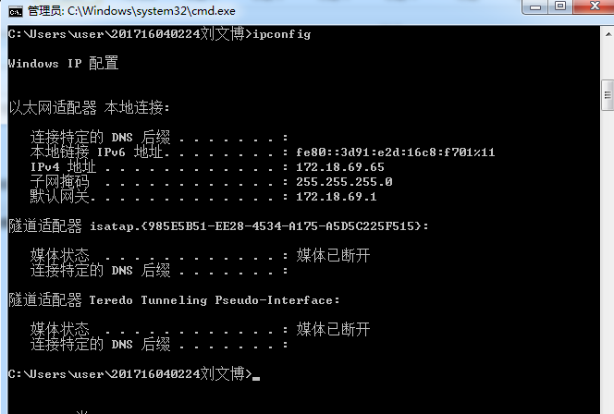

2. 参照附件一：IP地址的查看与配置，完成其中实验要求，并回答下面的问题：
（1）使用“ipconfig”命令，查看本机的IP地址是什么？并记录下来。
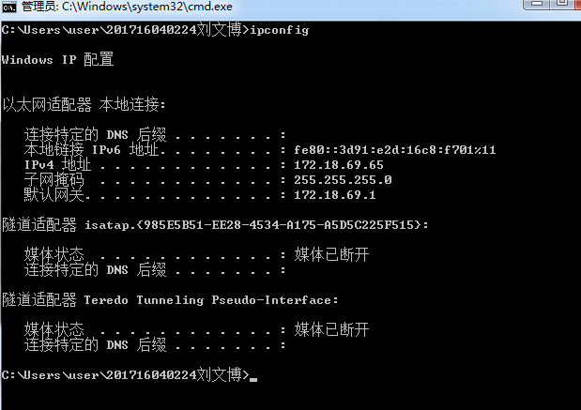
本机ip：172.18.69.65
（2）使用“ipconfig”命令，怎样查看本机的物理地址？截屏记录，并根据截屏回答物理地址具体是多少？
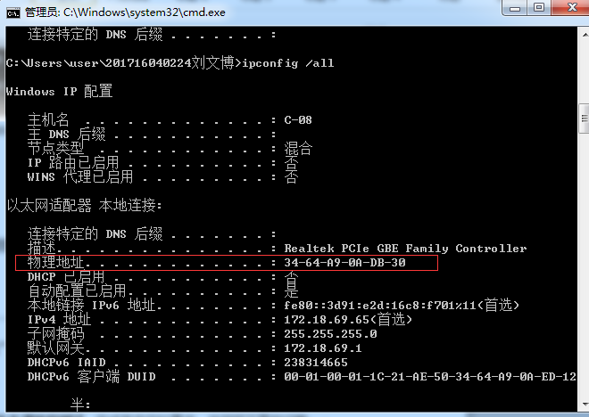
物理地址：34-64-A9-0A-DB-30
3. 参照附件二：网络连通性的测试，完成其中实验要求，并回答下面的问题：
（1）使用ping命令测试网络时，本机通常向被测试计算机发几次请求？
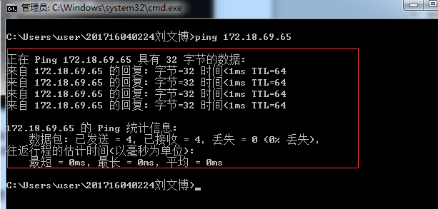
本机通常向被测试计算机发送4次请求
（2）执行“ping www.haut.edu.cn ”，是否可以获取www.haut.edu.cn对应的IP地址？截屏记录其IP地址。
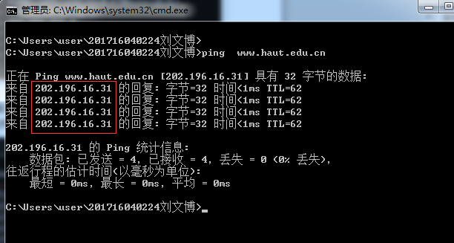
可以获取对应的ip地址，ip地址为：202.196.16.31
（3）执行“ping www.zzu.edu.cn”和“ping www.mit.edu”，记录两者执行后的参数“平均往返时延”各为多少？并截屏记录。
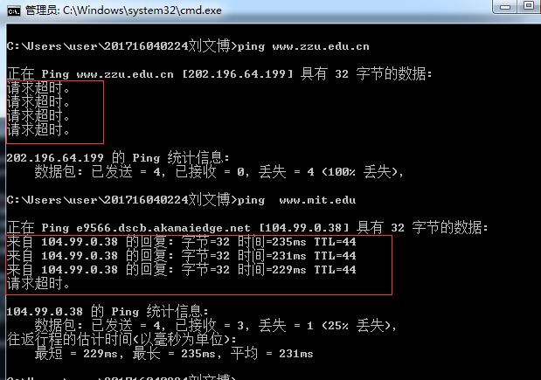
第一个请求超时，第二个为231ms
（4）执行ping命令，要求向香港科技大学www.ust.hk一次性发送10个报文请求。截屏记录操作结果。
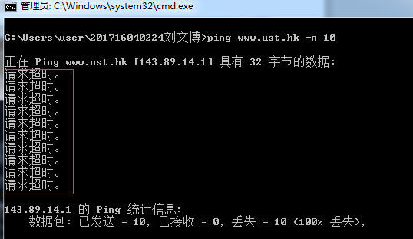
结果全部为请求超时。
（5）执行ping命令，要求向河南工业大学www.haut.edu.cn发送报文请求的长度分别为500B和2000B。截屏记录操作结果。
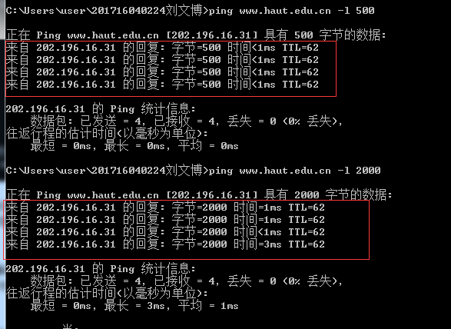
4. 参照附件三：理解ARP协议，完成其中实验要求，并回答下面的问题：
（1）使用“arp -a”查看本机ARP选路表中的内容，并需截屏记录。
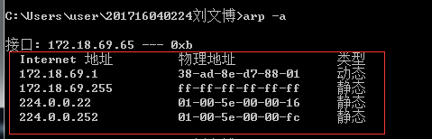
（2）使用“ping <IP地址>”命令ping局域网中另一台主机（且确保该主机IP未出现在ARP选路表中），然后执行“arp -a”；由此体会主机间通过通信生成和更新ARP选路表的过程。截屏记录此过程并思考如果不ping局域网中另一台主机，则这台主机的IP地址会出现在ARP路由表中吗？为什么？。
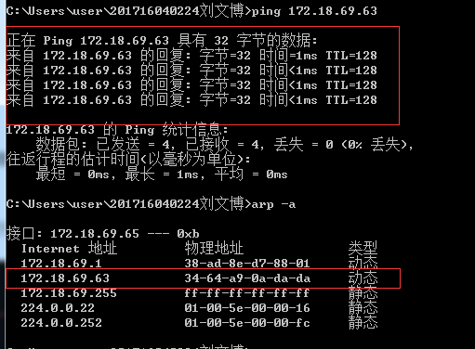
再上一个实验中，没有ping过172.18.69.63这台主机，arp表中不存在该主机ip以及mac地址，但在本次实验中，对172.18.69.63ping通一次后，arp表中出现了该主机的ip以及mac地址。
地址解析协议，即ARP（Address Resolution Protocol），是根据IP地址获取物理地址的一个TCP/IP协议。主机发送信息时将包含目标IP地址的ARP请求广播到局域网络上的所有主机，并接收返回消息，以此确定目标的物理地址；收到返回消息后将该IP地址和物理地址存入本机ARP缓存中并保留一定时间，下次请求时直接查询ARP缓存以节约资源。
（3）练习并熟悉“arp”命令中各命令属性。
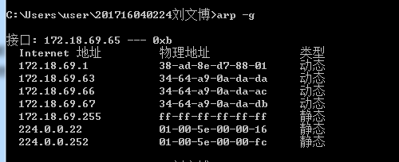
arp –g 与-a作用相同，显示所有arp信息。
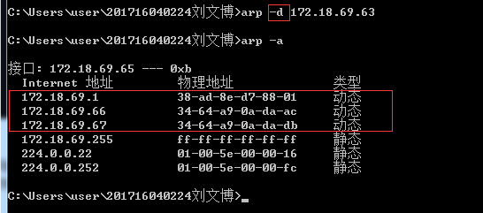
arp –d +ip 地址 删除某一个arp项。
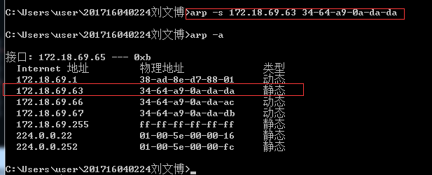
-s 参数为静态添加一个arp项
5. 参照附件四：子网掩码对选路的影响，完成其中的实验要求，并回答下面的问题：
（1）本部分实验要求两人为一组。首先需要根据你们的学号和实验参考指导书中的策略选定你们的IP地址。将结果填入下表：

 | 学号 | IP地址
你本人 | 201716040224 | 20.171.60.24
同组实验人 | 201716040225 | 20.171.61.25
先清除本机的arp信息
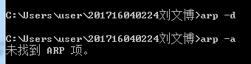
成功ping成功对方主机
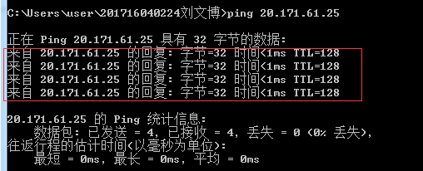
再次查看arp信息
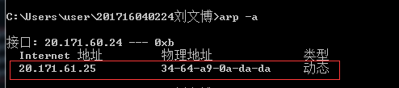
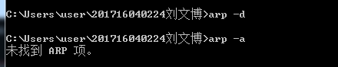
修改本机的子网掩码为255.255.255.0，再次ping随访主机，结果如下，发现无法与对方ping通，查看arp表发现没有对方的ip信息
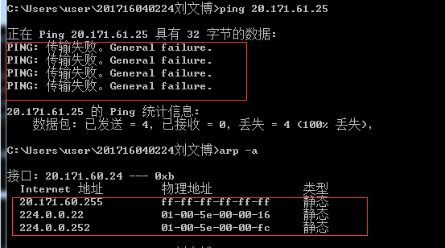

（2）完成附件四：子网掩码对选路的影响中的表格内容：

本机地址/  子网掩码 | 目标地址/  子网掩码 | 连通性 | 显示内容 | arp –a | 分析
A/  255.255.254.0 | B/  255.255.254.0 | 连通 | Reply from 20.171.61.25: bytes = 32 time < 1 ms TTL =128 | 可看到对方物理地址 | 主机将目标IP地址与自己的掩码相 “与”后，发现目标主机与自己位于同一网段，因此可通过ARP协议获得对方的物理地址，从而实现直接交付。
B/  255.255.254.0 | A/  255.255.254.0 | 连通 | Reply from 20.171.61.25: bytes = 32 time < 1 ms TTL =128 | 可看到对方物理地址
A/  255.255.255.0 | B/  255.255.254.0 | 不连通 | General failure | 不可以看到对方物理地址 | 将本机的子网掩码改变之后，本机与对方主机将不同于同一个网段，所以无法进行交互。
B/  255.255.254.0 | A/  255.255.255.0 | 不连通 | General failure | 不可以看到对方物理地址 | 将本机的子网掩码改变之后，本机与对方主机将不同于同一个网段，所以无法进行交互。

四、 实验总结：
在最后一个实验中,改过子网掩码发现还可以ping通,经过分析得知是最开始设置的为C类ip地址,将其改为A类,并且设置从左至右数第24位不同,就好了

